Μια πολύ ενδιαφέρουσα παρουσίαση έλαβε χώρα, την Τρίτη 19-12-2023, στο Δημοτικό Σχολείο Μητρόπολης, από τον κ. Μαυρόπουλο Βασίλειο, Αστυνόμο Β΄, του τμήματος Τροχαίας Καρδίτσας.
Το σχολείο μας, σε μια προσπάθεια να ευαισθητοποιήσει τους μαθητές/τριές μας σχετικά με την ασφαλή κυκλοφοριακή συμπεριφορά, καθώς η ενημέρωση και η εκπαίδευση των παιδιών σε ζητήματα οδικής ασφάλειας από μικρή ηλικία μπορεί να συμβάλει αποτελεσματικά στην αποφυγή τροχαίων ατυχημάτων, προσκάλεσε τον κ. Μαυρόπουλο, ο οποίος και δέχτηκε άμεσα.
Έτσι, οι μαθητές της Δ΄, Ε και ΣΤ΄ Τάξης του σχολείου μας, με τους εκπαιδευτικούς των αντίστοιχων τάξεων, ενημερώθηκαν πάνω σε θέματα οδικής συμπεριφοράς είτε όταν κυκλοφορούν ως πεζοί είτε με το ποδήλατο είτε όταν επιβαίνουν σε αυτοκίνητο.
Ο κ. Μαυρόπουλος με την αμεσότητα του λόγου του και την αστείρευτη διάθεση να ευαισθητοποιήσει τα παιδιά, τα ενημέρωσε πάνω σε θέματα κυκλοφοριακής αγωγής, εμπλουτίζοντας το γνωστικό τους πεδίο αλλά και τον κόσμο των εμπειριών τους, μέσα από βιωματικές δράσεις που αξιοποιήθηκαν κατά τη διάρκεια της τόσο ενδιαφέρουσας παρουσίασής του.
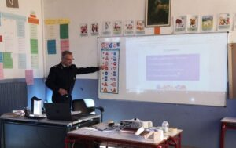
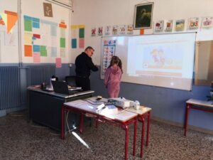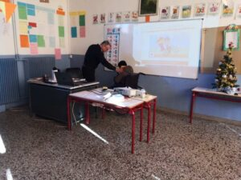
Ενθουσιασμένοι οι μαθητές/τριές μας, θέλησαν να ευχαριστήσουν τον κ. Μαυρόπουλο, χαρίζοντάς του μια χριστουγεννιάτικη κάρτα με ένα πολύ όμορφο και επίκαιρο μήνυμα, «ΑΣΦΑΛΩΣ ΚΥΚΛΟΦΟΡΩ ΓΙΑ ΝΑ ΜΗΝ ΤΡΑΥΜΑΤΙΣΤΩ», καθώς πλησιάζουν οι ημέρες που χιλιάδες συμπολιτών μας θα ταξιδέψουν λόγω των εορτών των Χριστουγέννων και της Πρωτοχρονιάς.
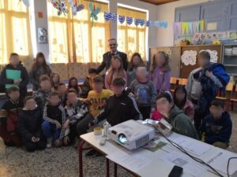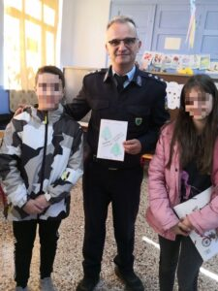
Τόσο η Διευθύντρια του σχολείου, όσο και ο Σύλλογος Διδασκόντων, ευχαριστούμε θερμά τον κ. Μαυρόπουλο, για την τόσο ξεχωριστή και άκρως διδακτική εμπειρία που πρόσφερε σε μικρούς και μεγάλους, καθώς και για την άμεση ανταπόκριση στην πρόσκλησή μας.

